1、group by子句  
（1）作用：根据数据列的每个成员对查询结果进行分组（分类）统计，最终得到一个分组汇总表。  
（2）语法：select 列名 | 列函数 from 表名 group by 列名;  
（3）案例：  
1）创建staff表，表中包含id、name、dept、salary、edlevel、hiredate，如下图所示。  
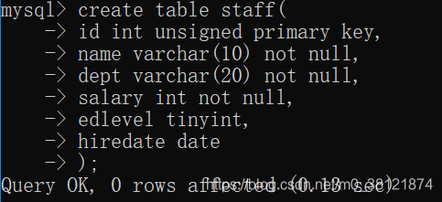  
2）插入员工信息  
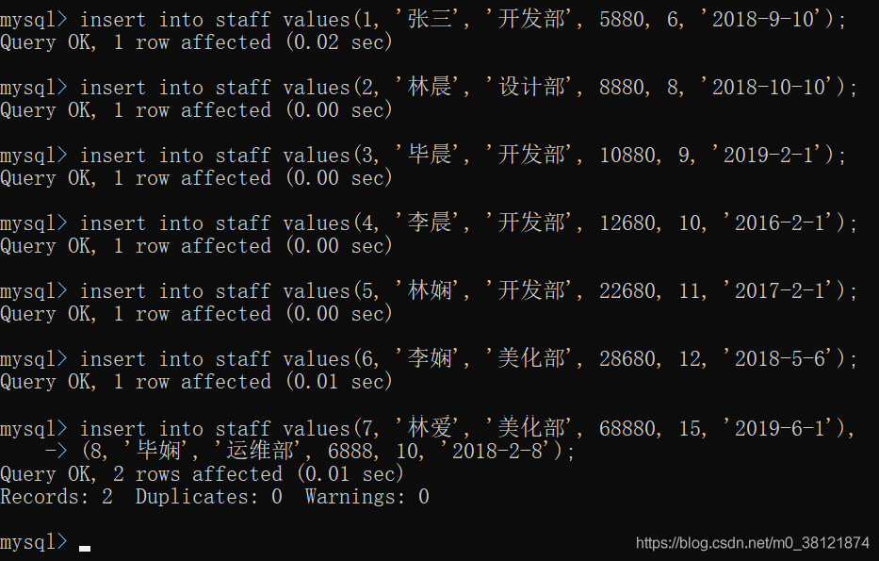  
3）显示每个员工的信息如下：  
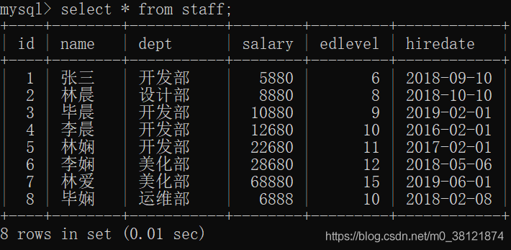  
4）列出每个部门的最高薪水。  
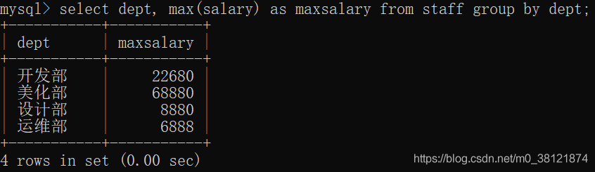  
5）查询每个部门的总薪水数。  
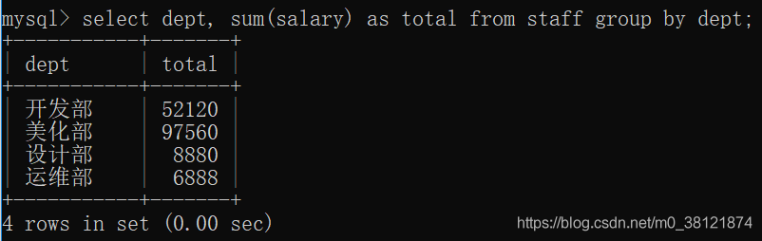  
2、将where子句与group by子句一起使用  
（1）作用：在查询之前将不满足where子句的行去掉，再进行分组查询。where子句必须在group by子句的前面。  
（2）语法：select 列名 | 列函数 from 表名 where 条件 group by 列名;  
（3）案例：  
1）查询公司各部门的最高薪水。  
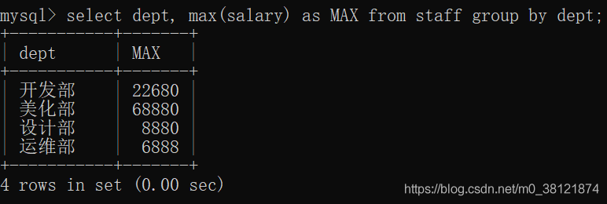  
2）查询2018年后公司各部门的最高薪资。  
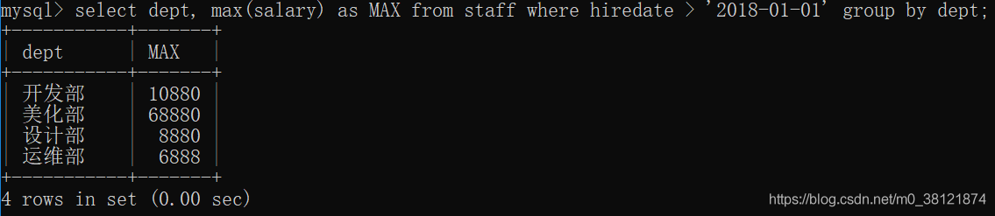  
3）查询2018年后公司各部门各薪资等级的最高薪资。  
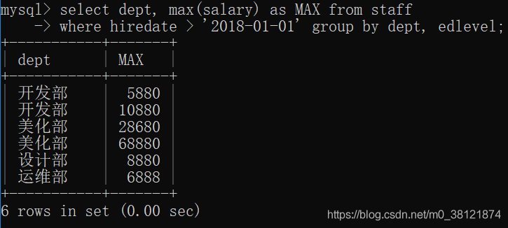  
3、在group by之后使用having  
（1）作用：having 子句的作用是筛选满足条件的组，即在分组之后过滤数据，条件中经常包含聚组函数，使用having 条件显示特定的组，也可以使用多个分组标准进行分组。  
（2）语法：select 列名 | 列函数 from 表名 where 条件 group by 列名 having 子句;  
（3）案例：  
1）求公司各部门的最高薪资。  
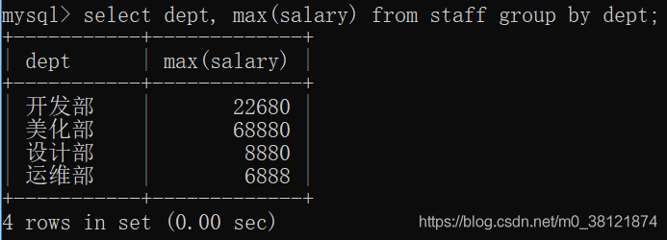  
2）求公司各部门最高薪资超过10000的人。  
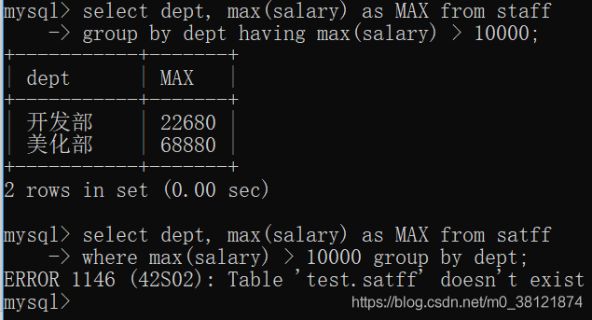  
注意：where子句不能接聚合函数，但是having子句可以。